Госавтоинспекция Онгудайского района обращаются к пешеходам
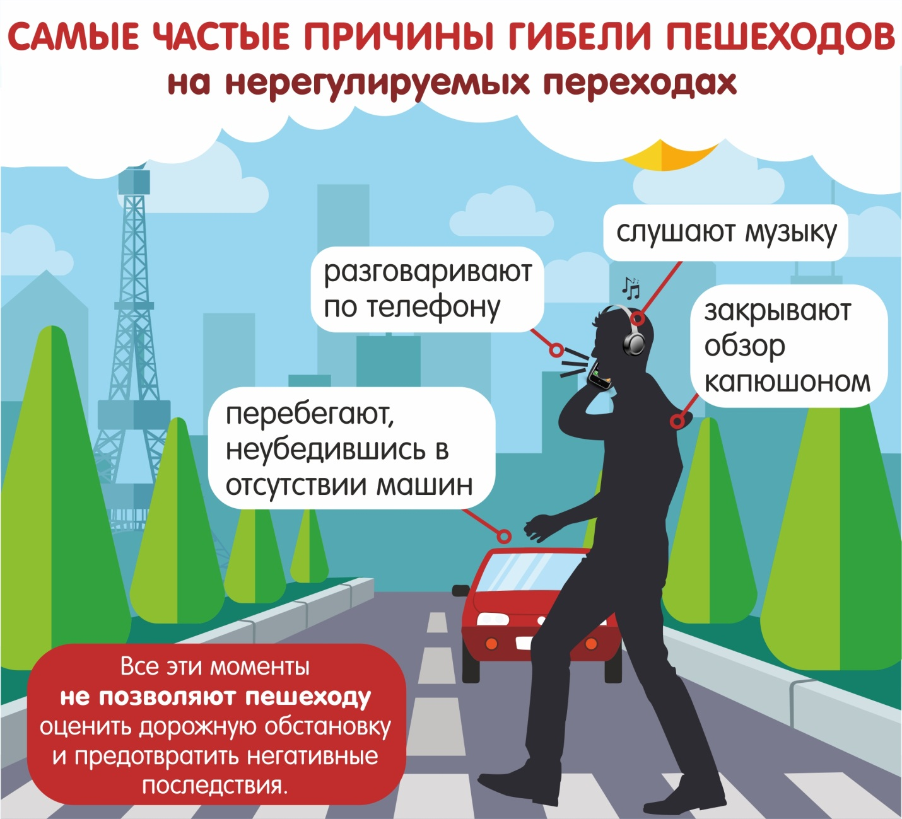
Пешеходы - одна из уязвимых категорий участников дорожного движения. Слушая музыку, надев наушники или разговаривая во время движения по телефону, человек может не услышать приближающееся транспортное средство или сигнал водителя, и тем самым подвергает себя опасности! Сотрудники Госавтоинспекции рекомендуют пешеходам воздержаться от использования сотовых телефонов и других электронных устройств при переходе проезжей части, а также при движении вблизи дороги. Помните, что от вашего поведения на улице и дороге зависит ваша собственная жизнь!
Госавтоинспекция Онгудайского района, 2020

